# **Eliud Kipchoge**



Eliud Kipchoge é um Atleta de Maratona Queniano, Duas Vezes Campeão Olímpico considerado por muitos o “Maior Maratonista de Todos os Tempos” devido ao seu grande número de vitórias perdendo apenas Duas de Dezessete Maratonas Disputadas.

A Maratona disputada por Eliud, é a prova mais longa do atletismo em que são percorridos 42.195 m. Essa Prova é disputada desde 1896 nos Jogos Olímpicos sendo historicamente a última prova dos jogos Olímpicos.



O Recorde feito por Eliud, foi realizado em Berlim no dia 25/09/2022 em que Eliud quebrou seu **próprio recorde** terminando em 2h-01m-09s o percurso, sendo 30s mais rápido do que seu recorde anterior de 2018.

Esse é apenas um Recorde Oficial devido a Eliud ter feito outra Maratona em menos de 2 Horas, sendo essa maratona realizada em Viena na Áustria. Mas não foi contado como recorde devido a algumas regras de ritmo e fluidez não terem sido seguidas.

Além de um Atleta Eliud é considerado um Filósofo, por sempre falar que o corpo é limitado e que não corre apenas com o corpo, mas com o coração e a cabeça. Mostrando isso com sua marca registrada do sorriso no Rosto ao Final da Corrida.

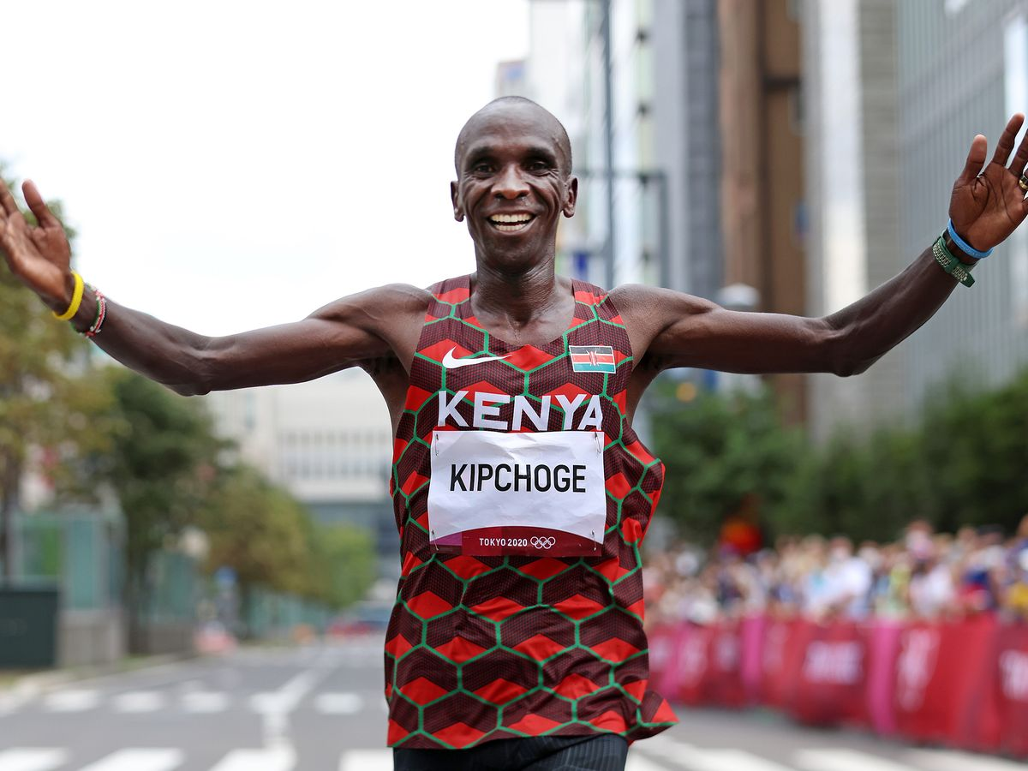

“O atletismo não é tanto sobre as pernas, é sobre o coração e a mente.”

Fontes: CNN Brasil, Netshoes e Olympics.